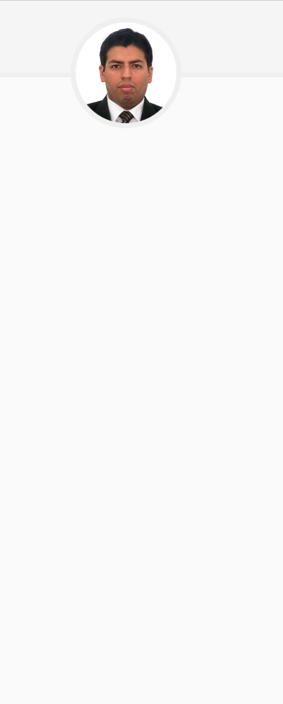

|  |  |  |
| --- | --- | --- |
| **GIANCARLO PAREDES PRIETO**  **RESUMEN**  **Ingeniero de Sistemas con 15 años de experiencia en Tecnologías de la Información en los sectores Gobierno, Minería, Banca y Seguros, Construcción, Seguridad, Distribución Masiva, ONG y Televisión.**  **CONTACTO**  **Av. Lima N° 123 Dpto 101| La**  **Molina | Lima | Perú**  **(+51) 000-000000**  [http://**linkedin.com/in/giancarloparedes**](http://linkedin.com/in/giancarloparedes)  **HABILIDADES DE COMPENTENCIA**  **Gestión de Proyectos**  **Arquitectura de Aplicaciones**  **Integración de Aplicaciones**  **Optimización de Procesos**  **TECNOLOGÍAS**  **Genexus Smart Devices**  **Genexus Evolution**  **.Net**  **Ionic Framework**  **iOS**  **Android**  **Ruby on Rails**  **PHP Laravel**  **Ellipse Mincom**  **SAP** |  | **EXPERIENCIA PROFESIONAL**  **CONTRALORÍA GENERAL DE LA REPÚBLICA (4 años 8 meses)**  Analista Senior de Sistemas  **COMPUTER SCIENCES CORPORATION (4 años 9 meses)**  Supervisor de Aplicaciones Perú, Senior Professional Programmer  **AMESOL PERÚ (3 meses)**  Project Manager  **NEWMONT -** **MINERA INTI RAYMI (4 meses)**  Consultor Ellipse Mincom  **MICROSOFT** / **GESFOR PERÚ (1 años 3 meses)**  Consultor Microsoft Gesfor  **GESFOR PERÚ (4 años 1 mes)**  Project Manager, Consultor IT, Consultor en Procesos,  Analista de Sistemas  **SERVICIO DE ADMINISTRACIÓN TRIBUTARIA (7 meses)**  Analista Consultor, Líder Técnico  **ACROS BUSINESS SOLUTIONS (3 años)**  Consultor IT,Analista de Sistemas  **PANAMERICANA TELEVISIÓN (3 meses)**  Analista Programador  **SYSTEM SOLUTIONS (4 meses)**  Analista Programador  **VIA WEB SERVICE (8 años 1 mes)**  Jefe de Proyectos    **EDUCACIÓN**  **UNIVERSIDAD NACIONAL DE INGENIERÍA 2010-2008**  Ingeniero de Sistemas | CIP 151700  Sustentación por Tesis, Aprobado con distinción  **UNIVERSIDAD NACIONAL DE INGENIERÍA 2001-1997**  **Bachiller en** Ingeniería de Sistemas  Quinto Superior    **RECONOCIMIENTO / LOGROS**  **COMPUTER SCIENCES CORPORATION 2010-2009**  Mejor empleado del Área de Aplicaciones  **UNIVERSIDAD NACIONAL DE INGENIERÍA 1997**  Primer Puesto en la Facultad de Ingeniería Industrial y de Sistemas  Examen de Admisión |



**IDIOMAS**

**ACADEMIA TRILCE 1996**

Primer Puesto en Concurso Departamental de Matemáticas

**INGLES**

Verbal - Intermedio | Escrito - Intermedio **ACADEMIA TRILCE 1996-1994**

Miembro de la Selección de la Academia Trilce

**C.N SANTA ISABEL 1992-1994**

Primer Puesto en Aprovechamiento y Conducta

 **CONOCIMIENTOS**

|  |  |  |
| --- | --- | --- |
| **Metodologías**   * **SCRUM** * **PMI** * **ITIL** * **CMMI** * **UML** | **Gestión**   * **Primavera** * **Microsoft Project Server** * **Project Server** * **Microsoft Visio** * **Microsoft Office** | **Case**   * **Genexus Evolution 3, 2** * **Genexus 9** |
| **ERP**   * **SAP R/3** * **Ellipse 5.2.3.5** * **Sistema 10** | **Herramienta de Análisis**   * **Rational Rose** * **Bizagi Process Modeler** | **Herramienta de Diseño**   * **Erwin** * **Power Designer** |
| **Desarrollo Móvil**   * **Android Studio** * **Genexus Smart Devices** * **X-Code** | **Desarrollo Aplicaciones Hibridas**   * **Ionic Framework** * **Angular Mobile** * **Apache Cordova** * **Appcelerator Titanium** | **Desarrollo Web**   * **Visual Studio .Net** * **Java SE / ADF Faces** * **Visual Interdev (ASP)** * **Ruby on Rails** * **PHP Laravel** |
| **Desarrollo Windows**   * **Visual Studio .Net** * **Visual Studio 6** * **Oracle Developer** * **Power Builder** * **C++** * **Microsoft Access VBA** * **Microsoft Excel VBA** * **Turbo Pascal** | **Desarrollo de Servivios Web**   * **VisualStudio .Net** * **RoR ActiveResource** * **RESTful/ SOAP** * **JSON/XML** | **ORM Frameworks**   * **Entity Framework** * **RoR ActiveRecord** * **Fluent/Eloquent** |
| **UI Framework**   * **Bootstrap** * **Ionic** * **Sencha** * **Quendo** * **Wijmo** * **Metro UI** * **Dojo** | **Javascript Frameworks**   * **Angular 4, 2** * **Angular JS** * **Knockout** * **Node JS** * **JQuery** * **JQuery UI** * **JQGrid** * **Grid960** | **Pruebas Unitarias**   * **Web Test .Net / Fiddler 4** * **C#/ Vb Unit Test** * **Gx Unit** |
| **Base de Datos**   * **Oracle PL/SQL** * **MS SQL Server** * **MySQL** * **PostgreSQL** * **Dbase** * **DBF Fox Pro** * **Microsoft Access** | **Reporteadores**   * **Integration Services** * **Reporting Services** * **CorVu Solution Site** * **Oracle Report** * **Crystal Report** * **Data Report** | **Inteligencia de Negocios**   * **BI Development Studio** * **CorVu Solution Site** |
| **Prototipos**   * **Balsamiq Mockups** * **Marvel** | **Repositorios / Versionamiento**   * **Team Foundation Server** * **Git Hub** * **Genexus Server** * **Sub Version** * **Visual SourceSafe** | **Portales / Gestión de Contenidos**   * **IBM Web Content Manager** * **Microsoft Office Sharepoint Server** |
| **Diseño Gráfico**   * **Macromedia Flash** * **Adobe Photoshop** * **Corel Draw** * **Dream Weaver** | **Simulación and Optimización**   * **Pro Model** * **Lindo** * **Lingo** * **View Econometric** | **Otras Tecnologías**   * **Citrix Profiler / Legacy** * **VPN** * **CheckPoint** |
| **Sistemas Operativos**   * **Windows** * **Macintosh** * **Linux** |  |  |